สร้างสรรค์จินตนาการเมื่อรวมกับ LEGO
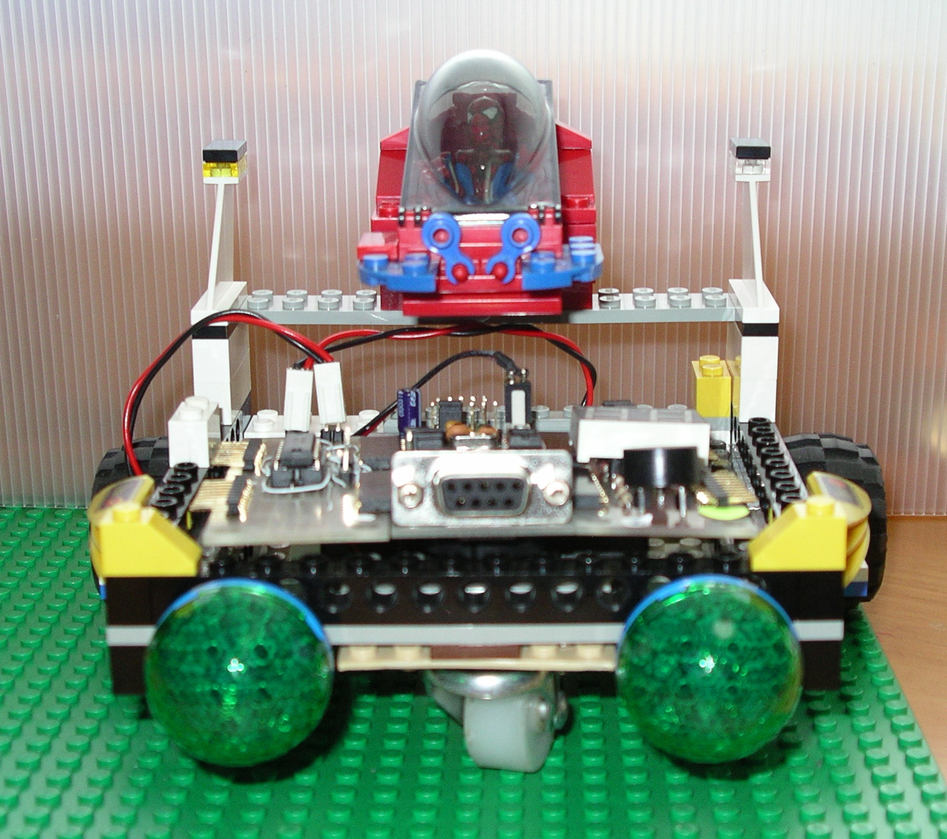

E-Block ถูกออกแบบให้สามารถวางบนตัวต่อ Lego ได้ ทำให้สามารถนำงานต่อ Lego มารวมกับ E-Block เกิดเป็นผลงานใหม่ๆ ที่รวมเอาโลกอิเล็กทรอนิคส์และโลกจินตนาการเข้าไว้ด้วยกัน เช่น หุ่นยนต์, มือหุ่นยนต์,
สร้างส่วนเพิ่มเติมได้ด้วยตนเองโดยใช้ E-proto
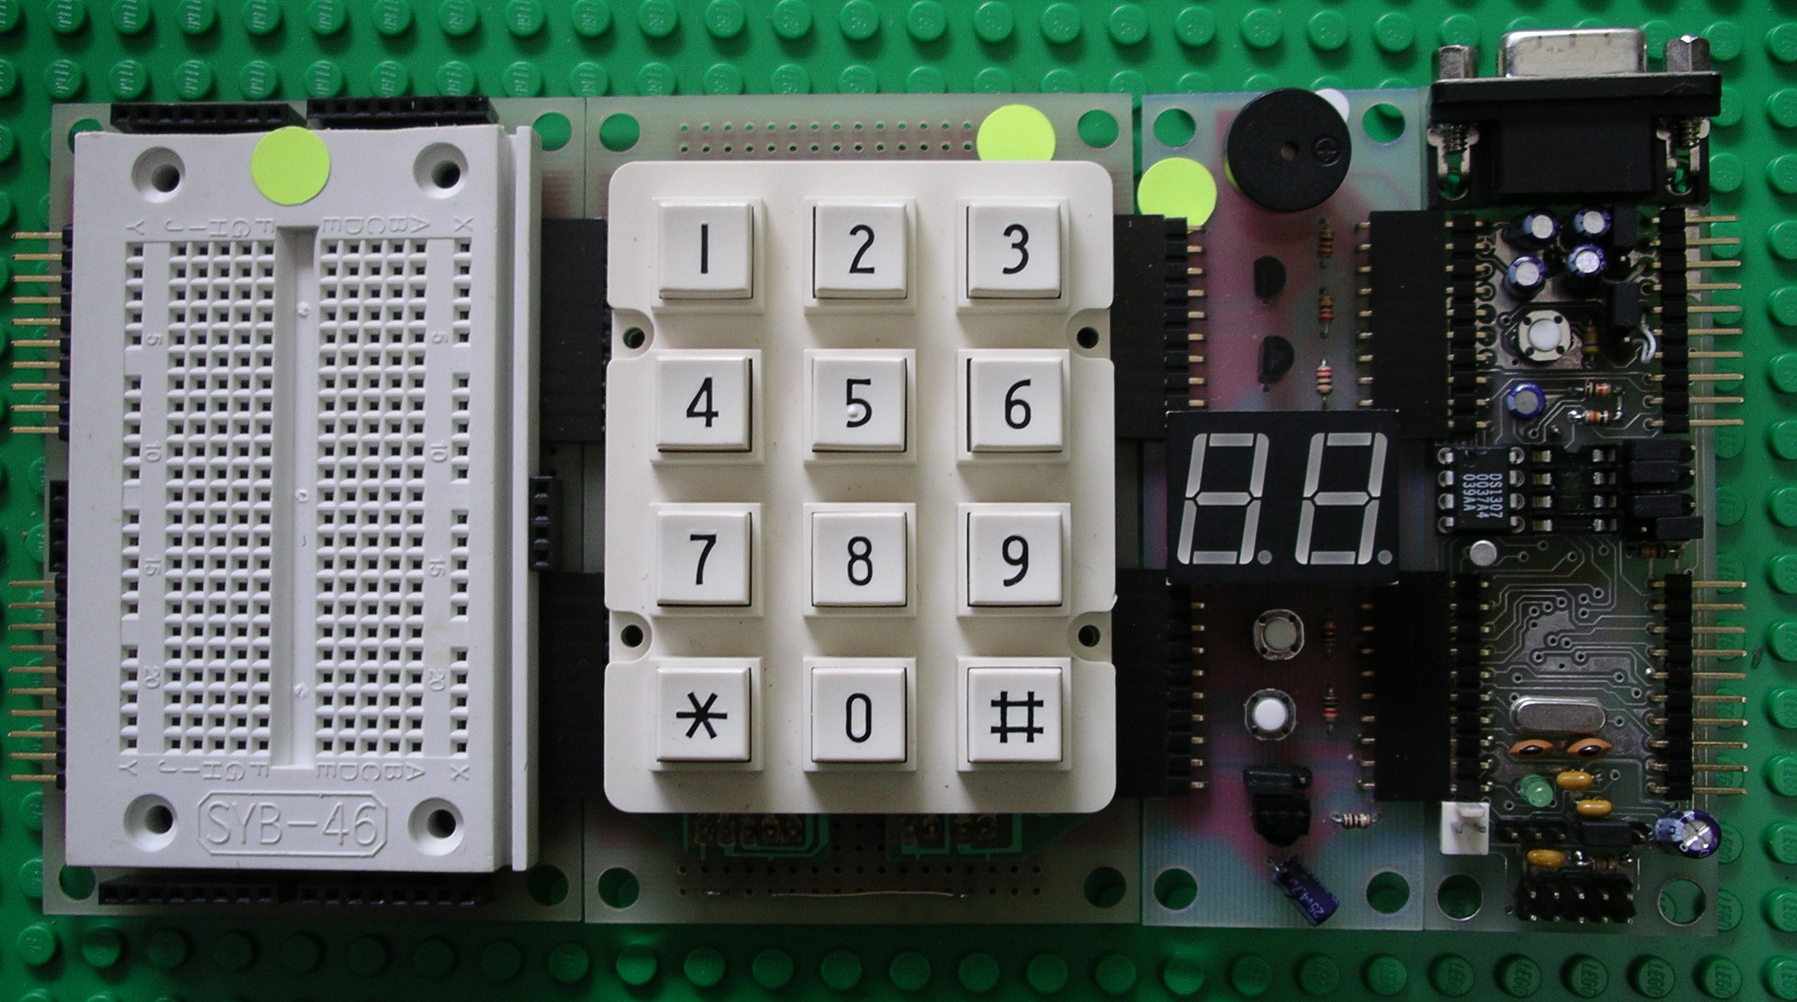
แต่ละบล๊อกสามารถถูกสร้างใหม่ได้ด้วยการใช้ E-proto ซึ่งเป็น PCB Prototype ขนาดมาตรฐาน ดังตัวอย่างรูปข้างล่างที่ประกอบด้วย Matrix_Switch และ Protoboard

คุณสมบัติ E_mega32
CPU | ATMEGA32
RAM | 2 KB
Flash Data | 32 KB
EEprom | 1 KB
Socket | RTC, I2C Device
Communication | Serial Port
Power | 5 V
Backup | Battery holder for RTC

คุณสมบัติ E_IO
Input | สวิทช์กดติด ปล่อยดับ 2 ตัว
Output | LED 7 Segments 2 ตัว
Sound | Piezo
Communication | Infrared

Note

Contact us at
Geartronics Ltd.
12/12 Lumpini house, Soi Saladaeng 1, North Sathorn Rd. Silom, Bangrak, Bangkok 10500 THAILAND
Tel : (662)- 2382569
Fax : (662)- 2382851
Email : info@geartronics.net
Website www.geartronics.net

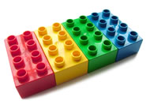
E-block
Limited by your imagination

Geartronics.net
E-Block คืออะไร
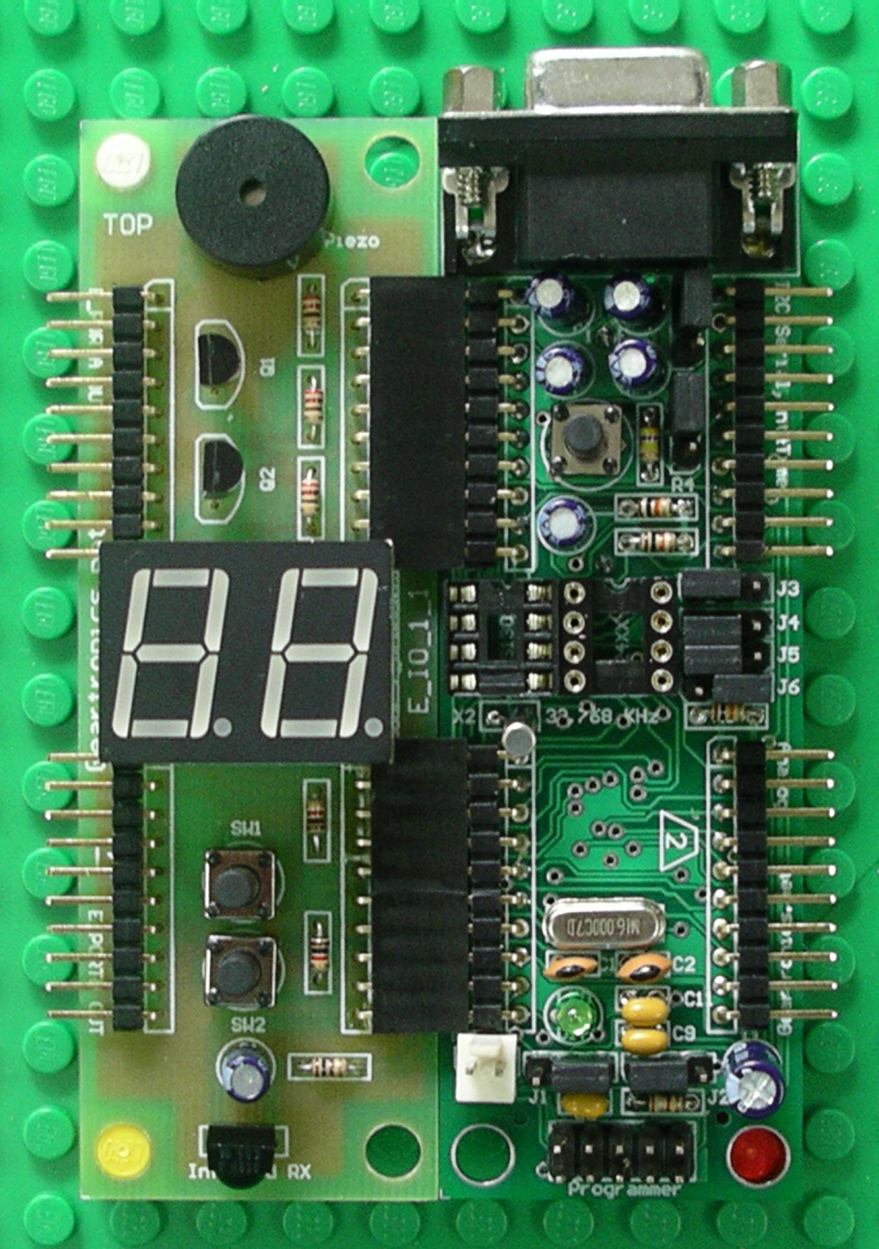
E-Block ย่อมาจาก Embedded System Block คือชุดพัฒนา Embedded System โดยยึดหลักการพัฒนาเป็นส่วนๆ (Block) และนำแต่ละส่วน (Block) มาประกอบกันเป็นโครงงานต่างๆ โดยผ่านข้อกำหนดมาตรฐานทางด้านการเชื่อมต่อและการเรียกฟังก์ชั่นคอล จากไลบารี่ของบล๊อกนั้นๆ
ทำไมต้องใช้ E-Block
ในการพัฒนา Embedded System โดยทั่วๆ ไปเรามักจะประสบปัญหาดังต่อไปนี้ คือ
- เมื่อมีการเปลี่ยน ไมโครคอนโทรลเลอร์ ในการพัฒนาจะไม่สามารถใช้อุปกรณ์ที่ติดอยู่บนบอร์ดเดิมได้ เช่น LCD, LEDมักจะต้องซื้อใหม่เพราะมาพร้อมกับ ไมโครคอนโทร
เลอร์นั้นๆ
- ไม่สามารถนำโปรแกรมของคนอื่นมาใช้ได้โดยตรง เนื่องจากการใช้สิ่งแวดล้อมในการพัฒนาที่ต่างกัน ฮาร์ดแวร์และตัวเชื่อม (socket) ที่ต่างกัน
- ไม่สามารถนำบางส่วนของโครงงานอื่นมาใช้ได้ เนื่องจากโครงงานถูกออกแบบเป็นชิ้นงานเดียว
- เกิดขยะอิเล็คทรอนิคส์จากชิ้นส่วนที่ล้าสมัยและการไม่สามารถแยกนำบางส่วนกลับมาใช้ใหม่ เนื่องจากการออกแบบเป็นชิ้นงานเดียว
- การต่อสายยุ่งยาก เช่นบางครั้งต้องการต่อเพียง 2 เส้นเพื่อใช้งานแต่ต้องใช้ขั้วต่อ 10 ขาทำให้เสียขาที่ไม่ได้ใช้ไป
- การพัฒนาผลิตภัณฑ์ที่ซับซ้อนต้องการคนและงบประมาณมากในการพัฒนา ถ้าต้องพัฒนาทุกๆส่วนเอง ทำให้ SME ไม่สามารถพัฒนาผลิตภัณฑ์ที่ซับซ้อนแข่งกับบริษัทใหญ่ได้
- การออกแบบผลิตภัณฑ์ชิ้นเดียวทำให้ยากต่อการพัฒนาร่วมกันหลายคน เพราะต้องใช้บอร์ดร่วมกัน การทดลองและการหาปัญหาที่เกิดก็ทำได้ยาก เพราะไม่สามารถแยกโมดูลมาทดลองได้
ประโยชน์ของการออกแบบด้วย E-Block
การออกแบบ Embedded System โดยแบ่งเป็นส่วนย่อยมีข้อดี คือ
- สามารถนำบล๊อกต่างๆ กลับมาใช้ใหม่ ตัวอย่างเช่น การนำบล๊อกของโมดูล IR ไปใช้ในโครงงานต่างๆ ที่ต้องการควบคุมด้วยรีโมทอินฟาเรด เช่น การควบคุมเครื่องใช้ไฟฟ้า, ป้ายแสดงผล
- การแบ่งงานกันทำ เนื่องจากแต่ละบล๊อกสามารถพัฒนาอิสระผ่านข้อกำหนดมาตรฐานทางฮาร์ดแวร์ ทำให้เวลาในการพัฒนาสั้นขึ้น
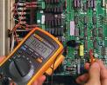
- การแก้ไขและตรวจสอบทำได้ง่าย ถ้ามีปัญหาในบล๊อกใดก็สามารถถอดบล๊อกนั้นออกมาตรวจสอบได้เลยและเนื่องจากบล๊อกหนึ่งจะถูกใช้ในโครงงานมากกว่าหนึ่งครั้งโอกาสที่แต่ละบล๊อกจะถูกตรวจสอบก็มีมากขึ้นเป็นผลให้ความน่าเชื่อถือของบล๊อกนั้นจะสูงขึ้นตามจำนวนครั้งที่ถูกใช้งาน
พัฒนาต่อยอดได้ด้วย Open H/W และ Open S/W Concept

E-Block ยึดหลักการ Open Systems ในการเปิดเทคโนโลยีทั้งทาง Hardware เช่น แผงผังวงจรและอุปกรณ์ที่ใช้ ด้าน Software ก็จะเปิดเผย Source Code ที่ใช้ในแต่ละบล๊อก ทำให้ไม่ต้องสร้าง Software / Hardware ซ้ำกับคนอื่นที่ทำไว้แล้ว และช่วยต่อยอดการพัฒนาให้เร็วยิ่งขึ้น ในขณะเดียวกัน Source Code ในส่วนของโครงงานที่เชื่อมแต่ละบล๊อกเข้าด้วยกันก็ยังสามารถเก็บเป็นความลับของผู้พัฒนา หรือกล่าวอีกนัยหนึ่งคือช่วยกันพัฒนาในบล๊อกพื้นฐานและเปิดเผย H/W, S/W แต่ในส่วนของโปรแกรมที่เชื่อมบล๊อกแต่ละส่วนเข้าด้วยกันก็ยังสามารถเก็บเป็นความลับของผู้พัฒนา
E-Block ประกอบด้วยอะไรบ้าง
E-Block จะสามารถพัฒนาเพิ่มขึ้นเรื่อยๆ แต่ในระยะเริ่มต้น Geartronics ได้พัฒนา E-Block ออกมาด้วยกัน 3 บล๊อก คือ
E-Mega 32 เป็นบล๊อกไมโครคอนโทรลเลอร์ 8 บิท ใช้ ATMEGA 32 รมี RAM 2 KB EEPROM 1 KB ใน E-Mega 32 จะมี Serial Port ที่สามารถต่อเชื่อมกับ PC ได้โดยตรง นอกจากนี้ยังมี Socket 8 ขาเพื่อรองรับอุปกรณ์ IC และ RTC สำหรับนาฬิกาด้วย
E-IO เป็นบล๊อก IO พื้นฐานเพื่อใช้ในการทดสอบโปรแกรมต่างๆ
E-proto เป็น Protoboard สำหรับการพัฒนาบล๊อกต่างๆ ขึ้นมาเอง มีด้วยกัน 2 ขนาด คือ ขนาดเท่ากับ E-IO และขนาดใหญ่เป็น 2 เท่าของ E-IO

